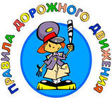
Работа с родителями по привитию детям навыка безопасного поведения на дороге.
Родителям следует учить детей не только соблюдать правила дорожного движения, но еще наблюдать и ориентироваться в дорожной среде. Нужно учитывать, что основной способ формирования навыков поведения — наблюдение, подражание взрослым, прежде всего родителям. Многие родители, не понимая этого, личным примером обучают детей неправильному поведению. в некоторых дорожных происшествиях есть вина детей, но ребенок не так, как взрослый оценивает степень опасности и дорожную ситуацию, которая складывается вокруг него.
1. При выходе из дома: сразу обратите внимание ребенка на движение транспортных средств у подъезда и вместе посмотрите, не приближается ли к вам автомобиль, мотоцикл, мопед, велосипед; если у подъезда стоят транспортные средства или растут деревья, закрывающие обзор, приостановите свое движение и оглянитесь — нет ли за препятствием опасности.
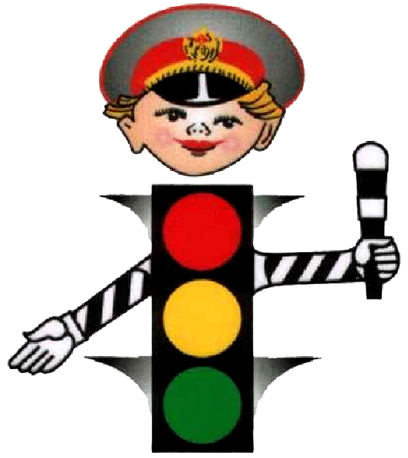
2. При движении по тротуару: придерживайтесь правой стороны; не ведите ребенка по краю тротуара: взрослый должен находиться со стороны проезжей части; приучите ребенка, идя по тротуару, внимательно наблюдать за выездами со дворов и прилегающих территорий; разъясните ребенку, что забрасывание проезжей части камнями, стеклом и т. п., повреждение дорожных знаков могут привести к несчастному случаю; при движении группы ребят учите их ходить в паре, выполняя все ваши указания или других взрослых, сопровождающих детей.

